Termoelektromos hűtőelemek

4. mérés

(Szerdai csoport)

Mérést végezte: Borkovits Bendegúz

NK-T7UR9P

[borbende@gmail.com](mailto:borbende@gmail.com)

Mérés dátuma: 2020. 03. 04.

Beadás dátuma: 2020. 03. 11.

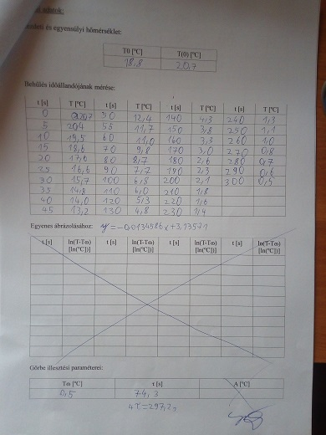

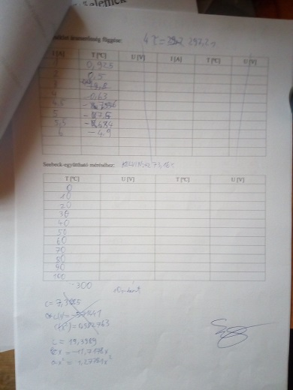

Mérési adatok:

Kezdeti és egyensúlyi hőmérséklet:

|  |  |
| --- | --- |
| T0 [ºC] | T(0) [ºC] |
| 18,8 | 20.7 |

Behűlés időállandójának mérése:

|  |  |  |  |  |  |  |  |
| --- | --- | --- | --- | --- | --- | --- | --- |
| t [s] | T [ºC] | t [s] | T [ºC] | t [s] | T [ºC] | t [s] | T [ºC] |
| 0 | 20.7 | 50 | 12.4 | 140 | 4.3 | 240 | 1.3 |
| 5 | 20.4 | 55 | 11.7 | 150 | 3.8 | 250 | 1.1 |
| 10 | 19.5 | 60 | 11.0 | 160 | 3.3 | 260 | 1.0 |
| 15 | 18.6 | 70 | 9.8 | 170 | 3.0 | 270 | 0.8 |
| 20 | 17.6 | 80 | 8.7 | 180 | 2.6 | 280 | 0.7 |
| 25 | 16.6 | 90 | 7.7 | 190 | 2.3 | 290 | 0.6 |
| 30 | 15.7 | 100 | 6.8 | 200 | 2.1 | 300 | 0.5 |
| 35 | 14.8 | 110 | 6.0 | 210 | 1.8 |  |  |
| 40 | 14.0 | 120 | 5.3 | 220 | 1.6 |  |  |
| 45 | 13.2 | 130 | 4.8 | 230 | 1.4 |  |  |

Görbe illesztési paraméterei:

|  |  |  |
| --- | --- | --- |
| Tɷ [ºC] | τ [s] | 4τ [s] |
| 0.5 | 74.3 | 297.2 |

Hőmérséklet áramerősség függése:

|  |  |
| --- | --- |
| I [A] | T [ºC] |
| 1.0 | 9.30 |
| 2.0 | 0.50 |
| 3.0 | -4.30 |
| 4.0 | -6.30 |
| 4.5 | -7.60 |
| 5.0 | -7.50 |
| 5.5 | -6.40 |
| 6.0 | -4.90 |

Seebeck-együttható méréséhez:

|  |  |  |  |  |  |  |  |  |
| --- | --- | --- | --- | --- | --- | --- | --- | --- |
| t [s] | T [K] | U [V] | t [s] | T [K] | U [V] | t [s] | T [K] | U [V] |
| 0 | 278.56 | 0.22128 | 110 | 289.26 | 0.052212 | 210 | 292.46 | 0.016814 |
| 10 | 279.76 | 0.16948 | 120 | 289.66 | 0.046990 | 220 | 292.66 | 0.014908 |
| 20 | 281.36 | 0.14579 | 130 | 290.16 | 0.041801 | 230 | 292.76 | 0.013185 |
| 30 | 282.66 | 0.12797 | 140 | 290.56 | 0.037566 | 240 | 292.96 | 0.011628 |
| 40 | 283.76 | 0.11365 | 150 | 290.86 | 0.033551 | 250 | 293.06 | 0.010165 |
| 50 | 284.86 | 0.10146 | 160 | 291.26 | 0.030056 | 260 | 293.16 | 0.008865 |
| 60 | 285.76 | 0.090791 | 170 | 291.56 | 0.026795 | 270 | 293.26 | 0.007700 |
| 70 | 286.56 | 0.081375 | 180 | 291.76 | 0.023904 | 280 | 293.36 | 0.006671 |
| 80 | 287.36 | 0.072804 | 190 | 292.06 | 0.021326 | 290 | 293.46 | 0.005706 |
| 90 | 288.06 | 0.065204 | 200 | 292.26 | 0.019024 | 300 | 293.56 | 0.004825 |
| 100 | 288.66 | 0.058571 |  |  |  |  |  |  |

A mérés célja:

A hűtőelem kezdeti és egyensúlyi hőmérsékletének meghatározása. A hűlés időfüggőségének vizsgálata. Hőmérséklet és áramerősség kapcsolatának vizsgálata. Seebeck-együttható mérése a feszültség segítségével.

A mérés rövid leírása:

Először megmértem az egyensúlyi hőmérsékletet a hűtővíz megindítása után 10-20 perccel. A kezdeti vízhőmérsékletet ezután úgy határoztam meg, hogy kb. 1 A-es árammal kissé lehűtöttem a rendszert, majd az áramot megszüntetve hagytam visszamelegedni, miközben figyeltem a Peltier-elem sarkain eső feszültséget. Amikor ez a feszültség nullává vált, akkor a hűtendő tér hőmérséklete megegyezik a vízhőmérséklettel. Ezt leolvastam. Ezután hűtés közben megfelelő időközönként feljegyeztem az egyre csökkenő hőmérsékletet. Az adatokból kiszámoltam a hőmérséklet logaritmikus összefüggését és azt az idő függvényében ábrázoltam. Ennek az egyenesnek meredekségéből megkaptam a karakterisztikus időt, mely illesztési paramétere a következő ábrázolandó görbémnek. Ez a görbe megadja a Peltier-elem egyensúlyi hőmérsékletét az áramerősség függvényében. Ahhoz, hogy ezt a görbét ábrázolni tudjam 8 megfelelő áramerősségnél megmértem a hőmérsékletet.

Végül áttérek a Seebeck-együtthatóhoz tartozó mérésre, ahol legalább a karakterisztikus idő négyszereséig mérem megfelelő időközönként a hőmérsékletet és a feszültséget. Ezekből az adatokból pedig ábrázolom a potenciálkülönbség-hőmérséklet egyenest. Ennek a meredeksége adja meg a Seebeck-együttható értékét.

Eszközök:

Peltier-elem, hőmérő, feszültség-, és áramerősségmérő, GRAPH program az ábrázoláshoz, Python 3 az utolsó egyenes ábrázolásához, videó készítés telefonon a Seebeck-együtthatóhoz tartozó adatok rögzítéséhez.

Hibaforrások:

Műszerhiba, kerekítési hiba, rossz reakcióidő leolvasáskor, illesztési hiba, a fizikai modell levezetése közben esetlegesen fellépő egyszerűsítés.

A mérési feladatok:

A kezdeti és egyensúlyi hőmérséklet hibája a műszer kijelzőjén levő ingadozás alapján +/-0,05 ºC

Ennyi a műszerhibája tehát a hőmérséklet adataimnak is ennyi a hibája.

A hőmérséklet időfüggéséhez ez az egyenlet kell:

Ami egy egyenes egyenlete. A logaritmikus értékeket a laborban számoltam ki és plotoltam a grafikont. Az utolsó néhány pontot lehagytam az illesztésről és így pontosabb ábrát kaptam. Az illesztés hibájának a műszerhibákat vettem, mivel a GRAPH program nem írja le a hibákat és a műszerhibák mellett azok így is eltörpülnek.

A karakterisztikus időt (τ) ennek az egyenesnek a meredekségéből számoltam ki.

Az eredmény a táblázatban található.

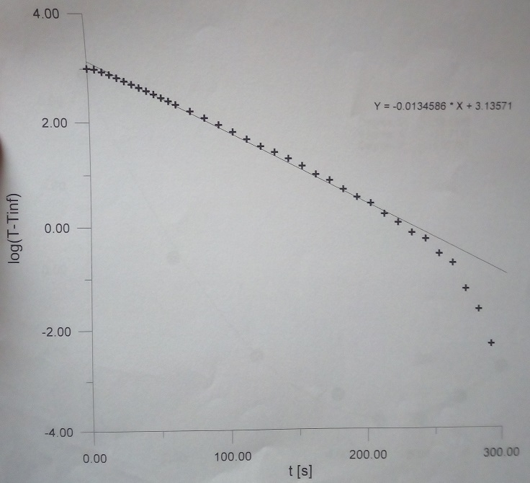

Ezután megmértem a hőmérsékletet az áramerősség függvényében. A minimális áramerősséget keresem. A görbe ábrázolása és illesztése után ezt ott kaphatom meg, ahol a derivált zérus.

Görbe egyenlete:

Itt az együtthatókat az illesztés során kinyertem.

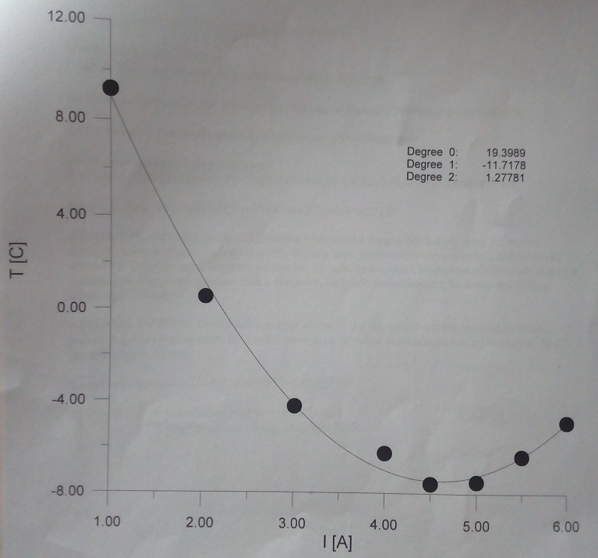

A hibákat a PYTHON 3 curve_fit programjával írattam ki. A két program illesztése között elhanyagolható a paraméterek nagyságrendbeli különbsége, így dolgozhatok az eredetiekkel.

265.6952 K

Így amikor a derivált zérus:

Ebből:

Ennek hibáját így adhatom meg:

Az ehhez tartozó minimális hőmérséklet:

Ennek hibáját többlépcsős hibaszámítással adom meg:

Először:

Ezután:

Végül:

A teljes hiba:

Ebből megkaphatom a jósági tényezőt:

Ennek hibája:

A Seebeck-együtthatót a potenciálkülönbség hőmérséklet függéséből kapom meg. Az utolsó táblázatomban levő adatokat egy legalább 4τ ideig tartó mérés során kaptam meg. Lehűtöttem az elemet 15 ºC-kal és utána hagytam melegedni. 10 másodpercenként leolvastam a hőmérsékletet és a feszültséget. Ezzel egy egyenest tudok ábrázolni, melynek meredeksége a Seebeck-együttható ellentettje:

Az egyenest PYTHON 3 notebook-ban készítettem el. Az egyenletét a scipy.interpolate modul polyfit függvényével nyertem ki. Az első adatom az ügyetlen videókészítésem miatt kiugró, de a linearitás így is látható.

Az egyenes egyenlete:

Az illesztés hibái: meredekség hibája:

tengelymetszet hibája:

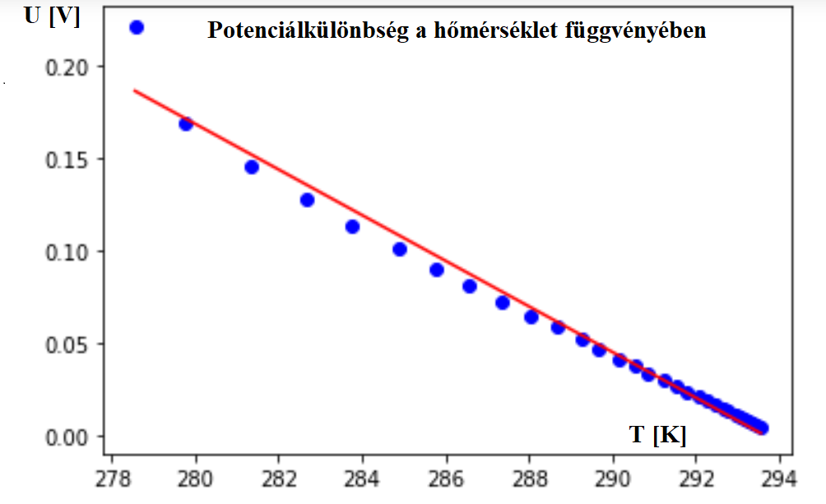

A Seebeck-együttható tehát:

A Peltier-együttható:

Ennek hibája:

Ugyanez a minimális hőmérsékleten:

Ennek hibája:

Az ellenállás:

Ennek hibája:

A hővezetési együttható:

Ennek hibája:

A hőátadási együttható: ahol Tk a szobahőmérséklet, ami 26 ºC.

ahol Tk a szobahőmérséklet, ami 26 ºC.

Ennek hibája:

Második módszer:

Ezután vizsgálom a T(I) függvény helyességét. Az alábbi egyenest kell ábrázolni:

Az adataimat a görbe adataiból számolom ki.

Az ábrázolandó adatok:

|  |  |
| --- | --- |
| y [K/A] | x [K/A2] |
| 282.46 | 11.4 |
| 136.83 | 5.05 |
| 89.62 | 2.78 |
| 66.72 | 1.69 |
| 59.01 | 1.23 |
| 53.13 | 1.13 |
| 48.50 | 0.90 |
| 44.71 | 0.71 |

Az egyenes egyenlete:

Illesztési hibák: meredekség:

tengelymetszet:

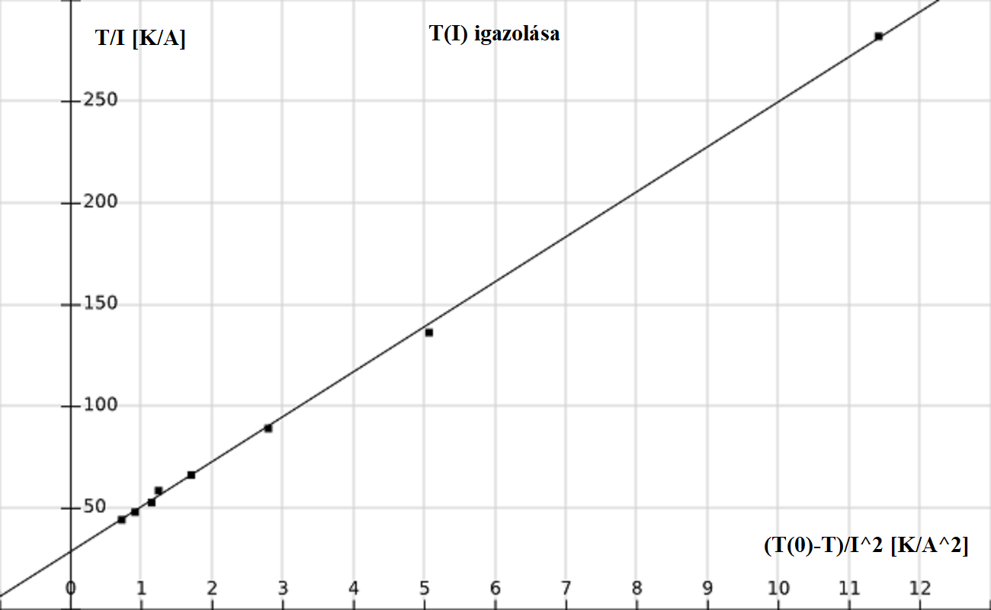

A meredekségből:

Ennek hibája:

A tengelymetszetből:

Ennek hibája:

Ezekből:

Ennek hibája:

Az új hk pedig:

Hibája:

Az eredmények alapján látszik, hogy a második (igazoló) módszer esetén sokkal pontosabb értékek kaphatók.

A teljesítményegyenleg tagjai a legnagyobb hűtés állapotában:

Ekkor T=T(min)

A Peltier-hő:

Hibája:

A Joule-hő:

Hibája:

A hővezetés:

Hibáik:

A Peltier-hő szinte kétszerese a többi hőnek. A Joule-hő és a hővezetési hő szinte megegyezik. A környezetből beáramló hő kicsi és emiatt látszik, hogy jóval kisebb szerepet játszik a folyamatokban.

Arány:

tehát a környezet kevesebb szerepet játszik a folyamatokban.